|  |  |  |
| --- | --- | --- |
| **Nombre**:  Alan Rodrigo Ceballos Moreno | | **Matrícula**:  2904273 |
| **Nombre del curso:**  Juegos intercativos para Multimedia | **Nombre del profesor**:  Miguel Ángel González Fabiani | |
| **Módulo**:  1 | **Actividad**:  Actividad 5 | |
| **Fecha**: 18/02/2024 | | |
| **Bibliografía**: | | |

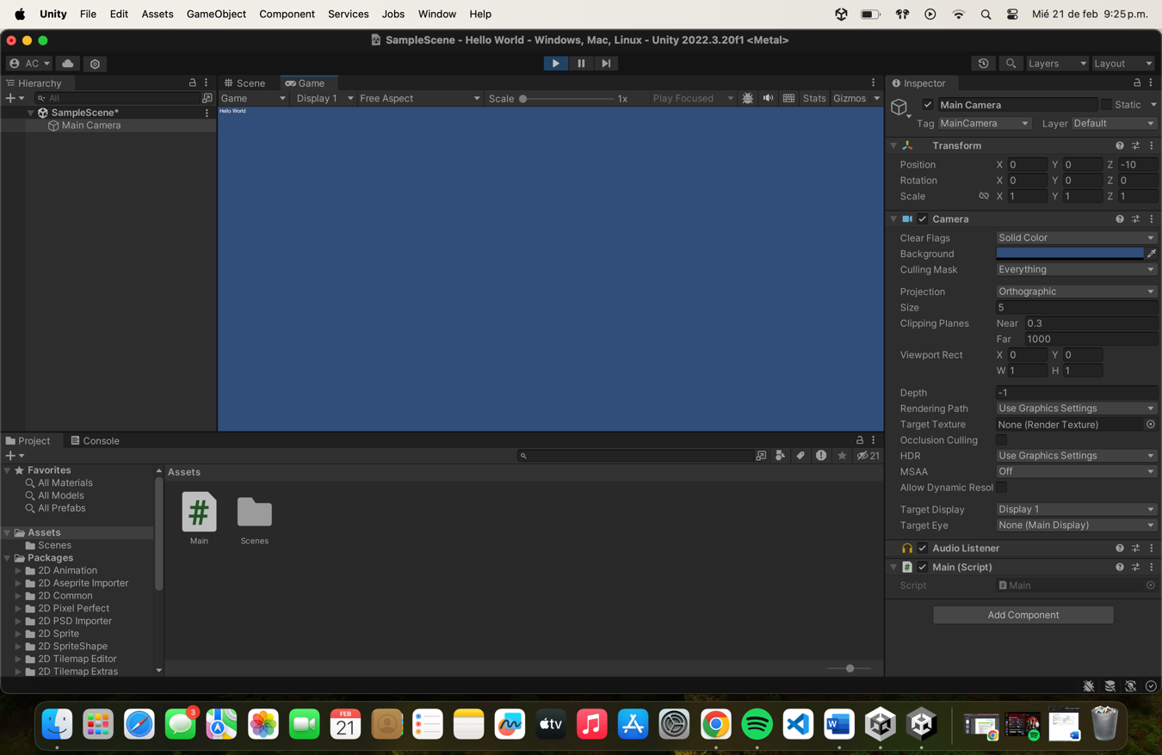

Conclusiones

En conclusió la primera experiencia que tuve con Unity fue muy interesante.Aunque no tengo tanta experiencia con Unity, es muy bueno conocer otras plataformas para desarrollar. A través de esta experiencia voy a empezar a entender la estructura fundamental de los proyectos de Unity, la importancia de las escenas y los objetos y la lógica detrás de la creación de programas interactivos.

Aunque parace sencillo utilizar es un poco tardado ya que algunas veces no compila de forma correcta, Estos puntos que tiene Unity son muy importantes ya que van de la mano para cada objeto que existe en el escenario y con cada pedazo de codigo que he implementado hasta el momento. Es muy importante aprende esta herramiento ya que en futuro puede que me ayude en algun aspecto en mi carrera profesional.